Verslag CSS deel 1

Opdracht 1

Wat zijn de siblings van het <ul> element?

* <p> en <h1>

Wat zijn de ancestors van het tweede <li> element?

* <body>

Wat zijn de descendants van het <body> element?

* <h1> , <p> , <ul> en <li>

Hoeveel elementen in een geldig HTML document hebben geen parent?

* 1

Heeft elk element één of meerdere child elementen?

* Nee, <h1> , <p> en <title> hebben geen child elementen.

Opdracht 2

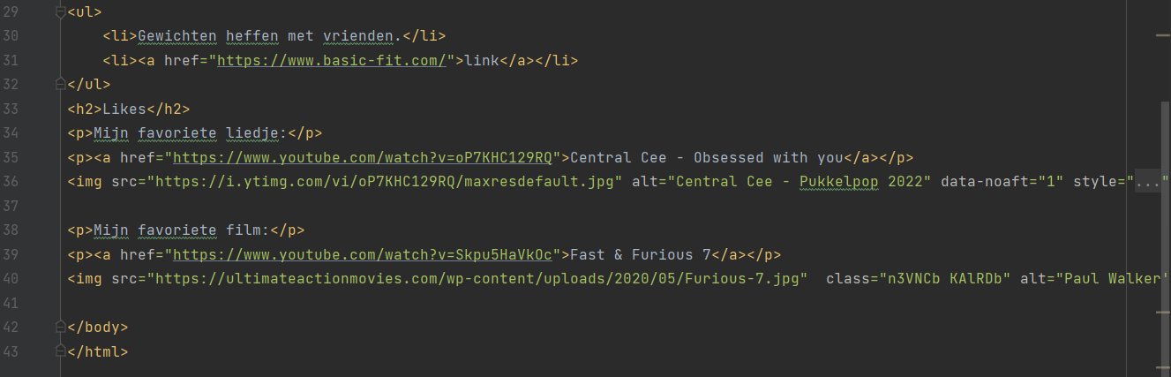

Opdracht 3

Vives -> gebruikt inline style attributen, <style> blokken en <link> verwijzing naar aparte CSS-bestanden.

Miras -> <style> blokken en <link> verwijzing naar aparte CSS-bestanden.

Opdracht 5

Opdracht 7

Hoofdding 2 zal standaard het grootste zijn omdat 2em > 2ex.